Муниципальное бюджетное дошкольное образовательное учреждение
города Ростова-на-Дону «Детский сад № 250»
(МБДОУ)

2-я Краснодарская, ул., дом 76/1  г. Ростов-на-Дону, 344058  ОКПО 57500633 ОГРН 1026104364395  БИК 046015001  ИНН/КПП 6168099054/616801001 | тел./факс: (863) 222-77-25  E-mail: ds250@aaanet.ru

Информация по МБДОУ № 250.

В связи с включением МБДОУ № 250 в государственную программу РФ «Доступная среда» и выделением в 2016 году средств на реализацию мероприятий данной программы сообщаем:
- В рамках исполнения программы по обеспечению качественного психолого-педагогического сопровождения детей психологический, дефектологический, логопедический кабинеты, компенсирующие группы оснащены специальным игровым мультимедийным оборудованием для детей с нарушением зрения

- интерактивная развивающая мультимедийная система

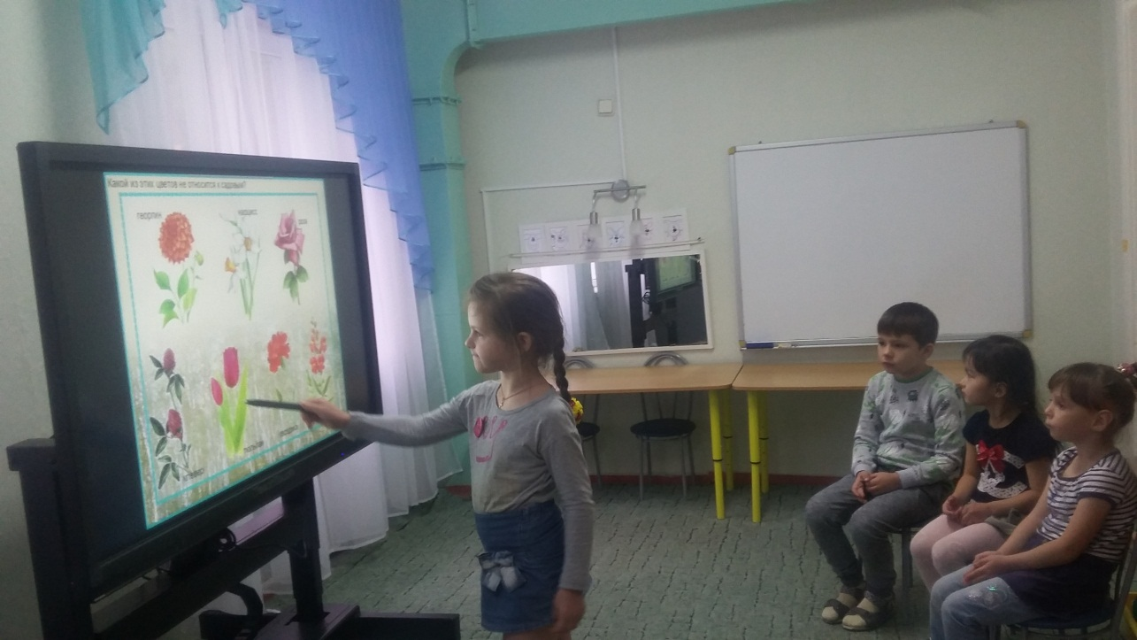
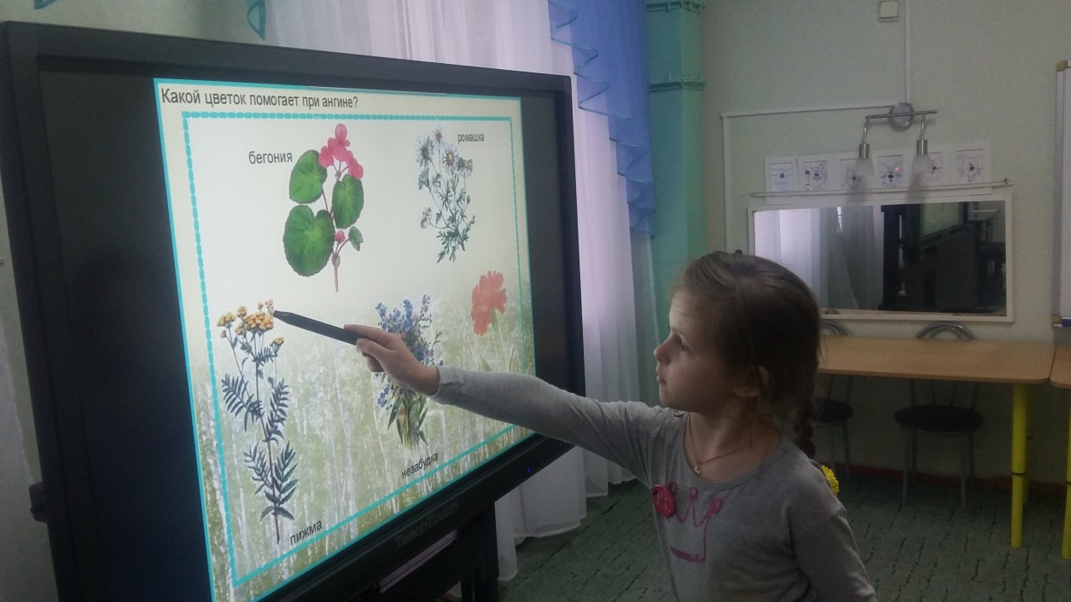

2.многофункциональный образовательный комплекс для слабовидящих

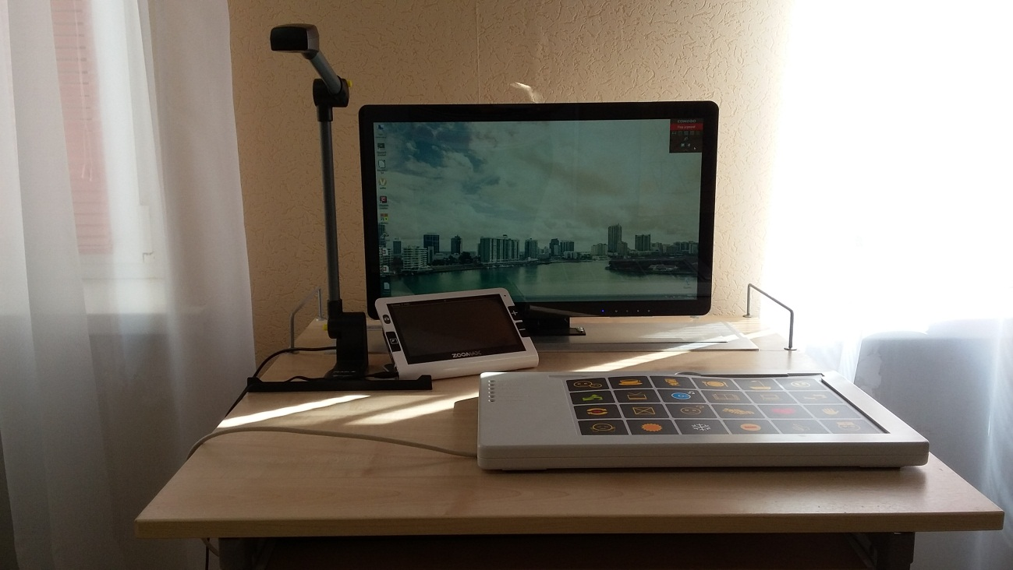

3. специализированный программно-аппаратный комплекс.
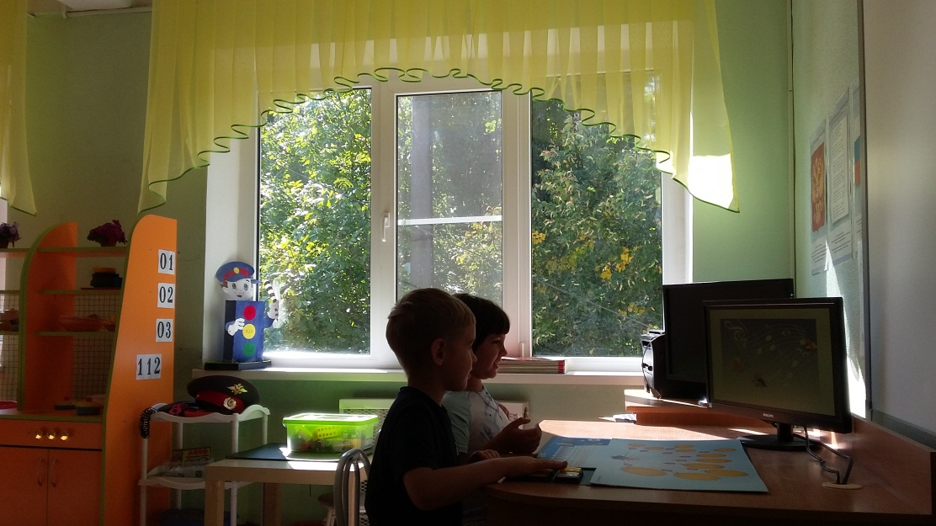

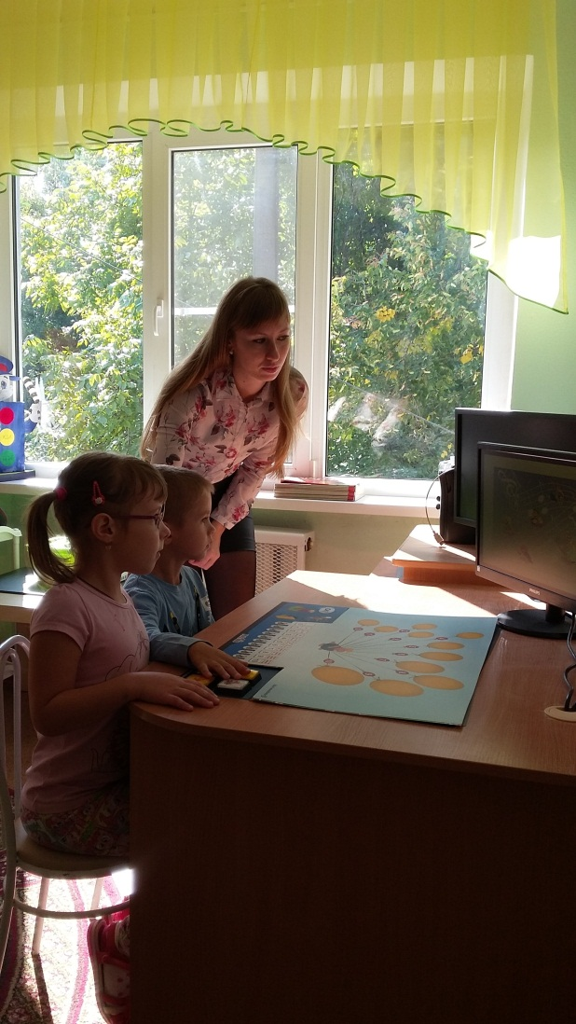

4. Интерактивный стол
